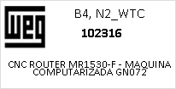
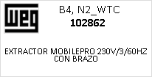
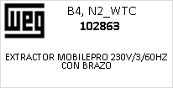

<img4>

<img5>

<img6>

<img7>

<img8>

<img9>

<img10>

<img11>

<img12>

<img13>

<img14>

<img15>

<img16>

<img17>

<img18>

<img19>

<img20>

<img21>

<img22>

<img23>

<img24>

<img25>

<img26>

<img27>

